財團法人翰林文教基金會清寒助學金申請表
附件1

文件編號： (由本會填寫)
學生姓名 |  |  |  |  |  | 性別 |  | □男 □女 |  |  |  | 出生年月日 | 民國 年 月 日
戶籍地址 |  | □□□□□ |  |  |  |  |  |  |  |  |  | 身分證字號
連絡地址 |  | □□□□□ |  |  |  |  |  |  |  |  |  | 連絡電話 | （ ）
E-mail： |  |  |  |  |  |  |  |  |  |  |  | 手機號碼
就讀學校 |  |  |  | 年級  班級 |  |  |  |  |  | 學號 |  |  | 導師姓名
是否有參加  校內外課輔 |  | □有參加 □無參加 |  |  |  |  |  |  |  | 需要課輔科目
家庭狀況組成(空白者不予評估) | 稱謂 |  | 姓名 |  | 年齡 |  |  |  | 任職機關  (就讀學校) |  |  |  |  | 職務  (年級) |  |  |  |  |  |  |  | 存歿
家庭狀況組成(空白者不予評估) | 父
家庭狀況組成(空白者不予評估) | 母
◎以下為必要檢附之文件
1、申請表（附件1）
2、家庭狀況說明表、學生證正/反面影本或在學證明正本（附件2）
3、蒐集、處理及利用個人資料告知暨同意書（附件3）
4、學生名冊/匯款資料表（附件4）
5、其他必要證明文件
(1) 戶口名簿正/反面影印本(需含詳細記事)
(2) (中)低收入戶、里(村)長清寒證明或其他證明文件。
(3) 成績證明文件(以下A.B證明2擇1)
A.前一學期蓋學校章戳之成績單正本（各項成績在60分(丙等)以上者）
B.在體育、美術、音樂等領域有縣級以上或相當具體優異表現之相關證明，
如獎狀、獎 杯、獎牌、參賽照片、作品等影本。
【請依順序排列後以迴紋針固定於右上角，未備齊者將視以無效件處理，不再通知補件及退件】

◎ 申請表及檢附之文件恕不退還，本基金會將尊重個人機密，予以嚴格保密。
◎ 聯絡電話：(06)2637923 洽助學金小組。 ◎ 申請截止日：每年3月31日止 (以郵戳為憑)

申請學生簽名： 年 月 日
附件2

家庭狀況說明表
※請簡述家庭狀況及助學金規劃使用方式：(若有相關報導資料，請檢附於後)

證件黏貼表

姓名 |  | 就讀學校
學生證影本(正面)  以在學證明者，請直接附於本頁後 |  | 學生證影本(背面)  以在學證明者，請直接附於本頁後
(黏貼處) |  | (黏貼處)

附件3

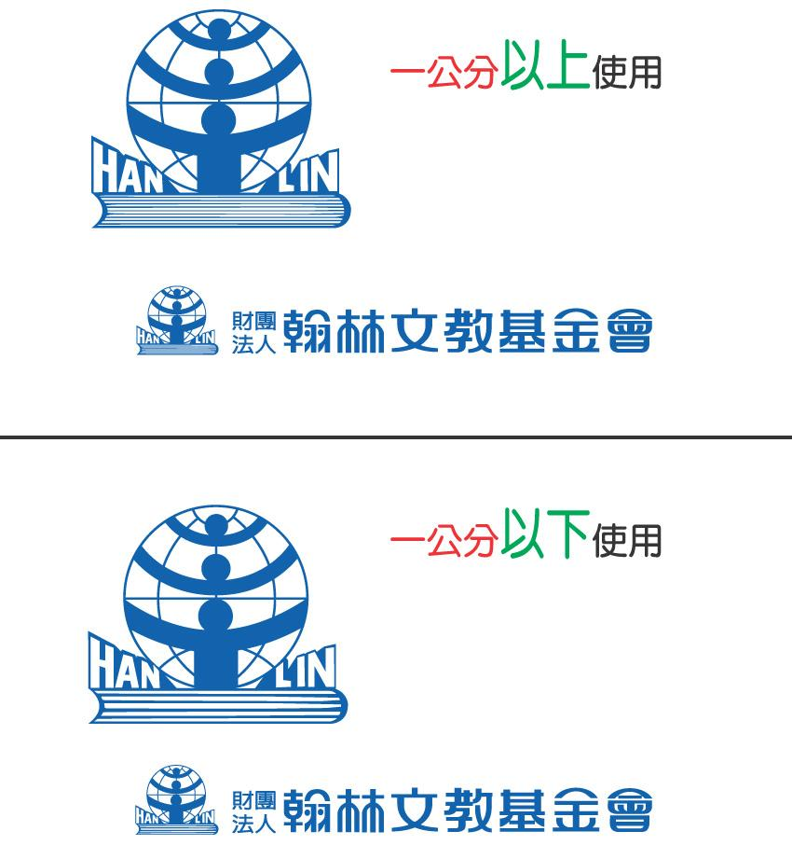
蒐集、處理及利用個人資料告知暨同意書

一、財團法人翰林文教基金會（以下簡稱本會）秉持教育優先、關懷弱勢、回饋社會的設立宗旨，為了鼓勵清寒學子專心向學、奮發進取，幫助他們順利完成學業，特設立財團法人翰林文教基金會清寒助學金（以下簡稱本助學金）。
二、凡申請本助學金者，需提供個人姓名、地址、電話、銀行帳號或銀行匯款資料等，或得以直接或間接識別個人家庭環境、成員的相關資訊，本資訊將僅限於本基金會營運期間，在臺灣地區做為助學金申請審查及發放之用途使用。
三、本會保有您的個人資料時，除基於符合《個人資料保護法》與其他相關法律規定外，您可透過書面聲明行使下列權利：
（一） 查詢或請求閱覽個人資料。
（二） 請求製給個人資料複製本。
（三） 請求補充或更正個人資料。
（四） 請求停止蒐集、處理或利用個人資料。
（五） 請求刪除個人資料。
四、台端得自由選擇是否提供相關個人資料。惟若拒絕提供相關個人資料，本基金會將無法進行必要之審核及處理作業，致影響台端的相關權益。
五、經 台端閱讀上開事項，已清楚瞭解本基金會蒐集、處理或利用台端個人資料之目的及用途，特立本同意書，同意本會於上開特定目的必要範圍內蒐集、處理及利用台端個人資料。若台端為未成年人，則另需取得法定代理人之同意。

受告知人：_______________________ （學生本人簽名或蓋章）

法定代理人：_______________________ （簽名或蓋章）
P.S.法定代理人如非學生家長，請註明親屬關係。

日期： 年 月 日
附件4

財團法人翰林文教基金會清寒助學金申請表
文件編號： (由本會填寫)
學生名冊表
※請學校承辦人員造冊
※每校最多推薦5位
NO | 姓 名 | 學 號 |  | 班 級
01
學校名稱：
承辦單位： |  |  | 承辦人員：
聯絡電話： |  |  | 傳真：
E-mail：

學校匯款資料
※請承辦人員務必詳實填寫，以免匯款錯誤。
1 | 學校名稱(全名)
2 | 匯款戶名  (請確實依存簿戶名填寫)
3 | 匯款銀行名稱
4 | 匯款銀行代號(請提供7碼)
5 | 匯款帳號

學校證明章(圓戳章)：

